Instituto Tecnológico de Costa Rica

Sede San Carlos

Programación Orientada a Objetos

I Semestre, 2013

Profesora: Ana Lorena Valerio

Proyecto Programado I: Gestión de Bienes Raíces

Integrantes:

Luis Andrés Rodríguez Gonzáles 201259765

Xavier Blanco Arias 201281282

Fecha de Entrega: 03/05/2013

Estatus de la entrega: Excelente

# Índice

Índice 2

Manual De Usuario 3

Insertar una nueva propiedad 3

Declarar una propiedad como comprada/alquilada 4

Agregar un pago a un alquiler o mantenimiento 5

Agregar información de un mantenimiento a una propiedad 6

Ingresar un nuevo cliente 7

Realizar una consulta 8

Diagrama de clases (UML) 9

Pruebas de funcionalidad 10

Registrar Cliente 10

Registro de Propiedad 10

Registro de Venta/Alquiler de propiedad 11

Registrar pago de alquiler o mantenimiento 12

Registrar Mantenimiento 13

Realizar Consultas 14

Lecciones Aprendidas 15

Principios del programador 16

Principio del carácter personal 16

Principio de la estética 17

Principio de la claridad 18

Principio de volver atrás 19

Principio del tiempo y el dinero de otros 19

Evitando “Olores de Software” 20

Rigidez 20

Viscosidad 21

# Manual De Usuario

## Insertar una nueva propiedad

Para insertar una nueva propiedad a la base de datos vaya a la pestaña Nueva Propiedad, en el apartado Tipo seleccione el tipo de propiedad a agregar (Casa, apartamento, centro comercial o lote).

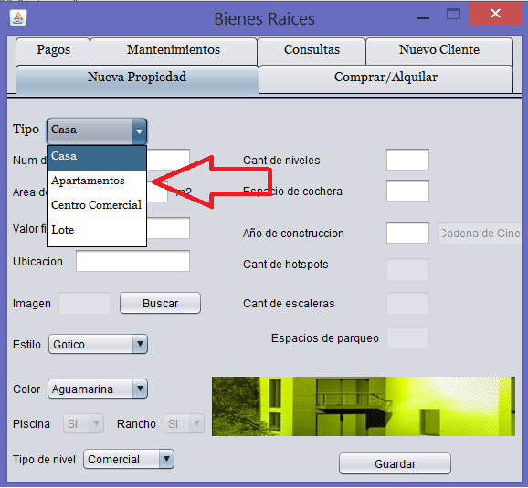

Una vez seleccionado el tipo de propiedad, complete todos los espacios con la información requerida y presione el botón Guardar.

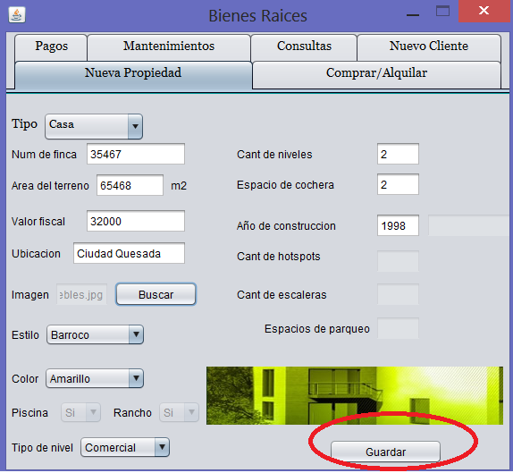

## Declarar una propiedad como comprada/alquilada

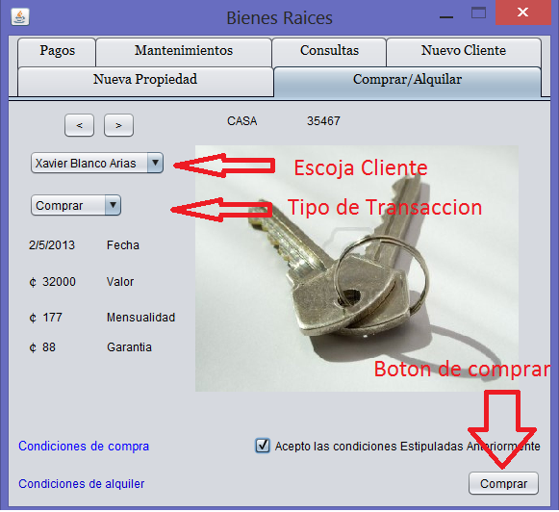Para actualizar la información de una propiedad y declararla como comprada o alquilada, vaya a la pestaña Comprar/Alquilar, busque la propiedad utilizando las flechas de navegación, escoja el cliente con el cual se realizara la transacción mediante la pestaña desplegable y el tipo (Compra o alquiler). Lea las condiciones de compra/alquiler, marque la casilla para aceptar los términos y presione el botón comprar.

## Agregar un pago a un alquiler o mantenimiento

Para agregar un pago a la base de datos vaya a la pestaña pagos, seleccione el tipo de pago a realizar (Alquiler o mantenimiento) y la propiedad respectiva, presionando el botón revisar se le proporcionara información útil sobre los pagos pendientes, digite el nombre de la persona que realiza el pago y presione el botón Pagar.

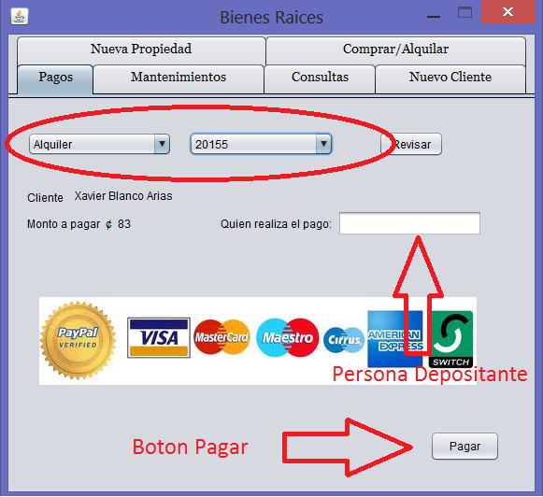

## Agregar información de un mantenimiento a una propiedad

Si se realiza un mantenimiento a determinada propiedad puede insertar en la base de datos la información respectiva del mantenimiento realizado, para esto vaya a la pestaña Mantenimientos, Seleccione la propiedad a la cual se le realizo el mantenimiento mediante la pestaña desplegable, digite la información solicitada y presione el botón Registrar.

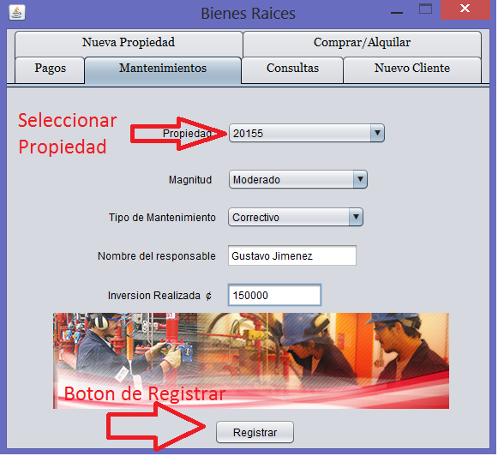

## Ingresar un nuevo cliente

Para ingresar la información de un nuevo cliente a la base de datos vaya a la pestaña Nuevo Cliente, Ingrese toda la información solicitada y presione el botón registrar.

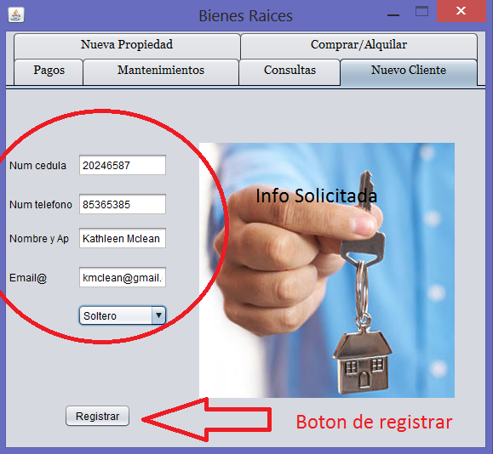

## Realizar una consulta

Para realizar una consulta vaya a la pestaña Consultas, seleccione la consulta a realizar mediante la pestaña despegable, elija la propiedad/cliente deseado y presione el botón consultar, la información aparece en el recuadro central de la ventana.

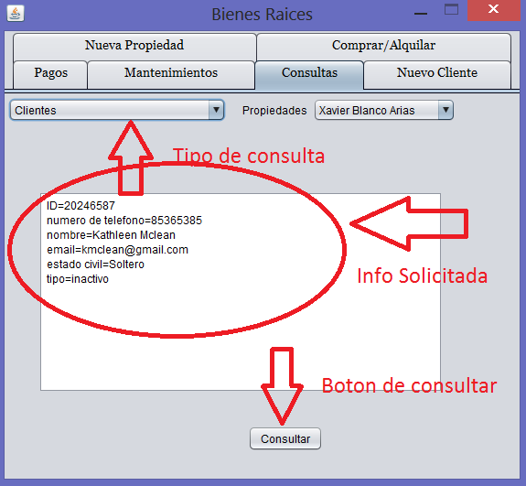

# Diagrama de clases (UML)

Ver imagen aparte para mejor visualización.

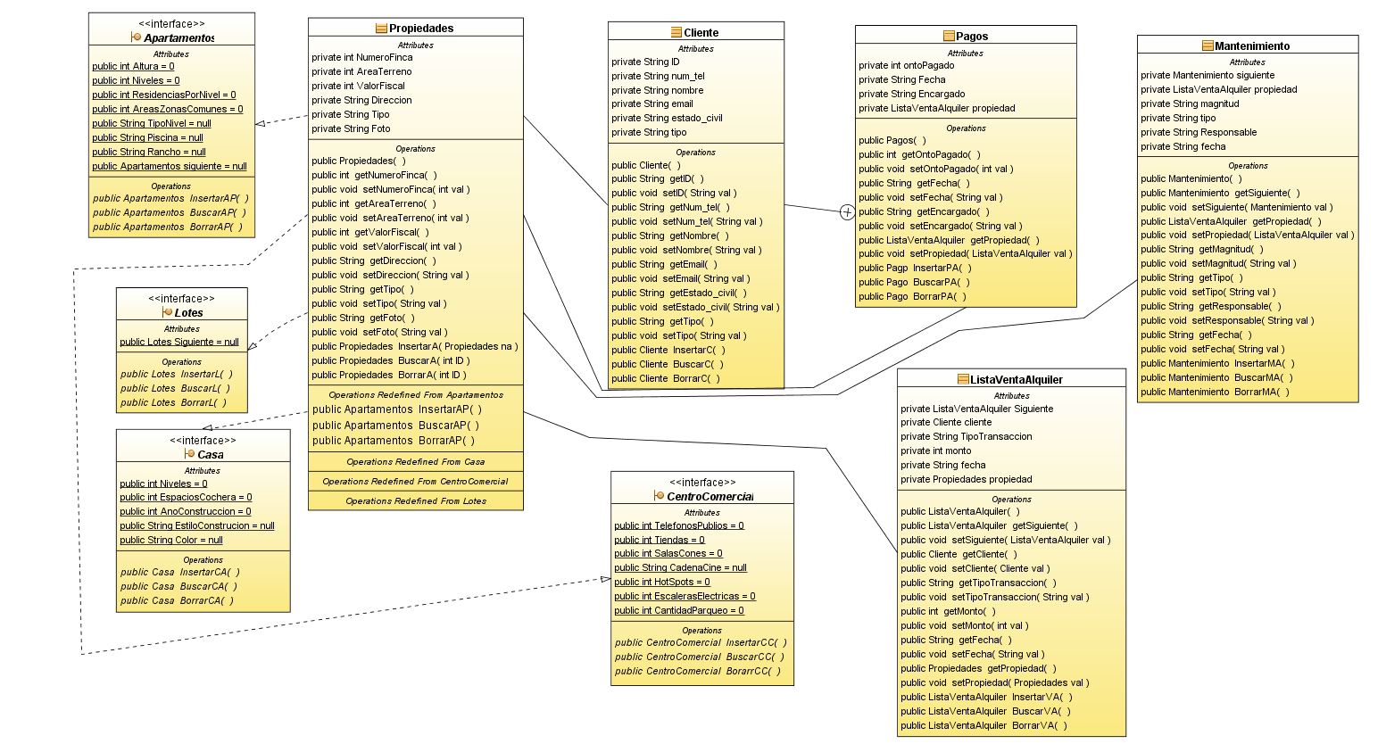

# Pruebas de funcionalidad

## Registrar Cliente



## Registro de Propiedad



## Registro de Venta/Alquiler de propiedad



## Registrar pago de alquiler o mantenimiento



## Registrar Mantenimiento



## Realizar Consultas



# Lecciones Aprendidas

El desarrollo de este proyecto programado ha sido de gran relevancia en la adquisición de nuevos conocimientos de programación orientada a objetos no solamente en el lenguaje Java sino en las ventajas en general. La misma tarea nos ha ayudado a mejorar nuestros conocimientos en función de la sintaxis de dicho lenguaje, y creación de diversos métodos y funcionalidades vistos en clase.

Además de esto sirvió para fomentar el autoaprendizaje ya que fue necesario buscar información mediante diversos medios para la realización de distintas funcionalidades.

Igualmente el desarrollo del proyecto promovió los valores necesarios para realizar un buen trabajo en equipo, experiencias como estas siempre ayudan al crecimiento ética y personal.

# Principios del programador

## Principio del carácter personal

En el proyecto se puede apreciar el carácter personal reflejado en el código pues se aprecia la diferencia personal de cada persona a la hora de programar (Imagen incluida) aunque siempre se intente solo mostrar “El mejor lado de nuestro carácter personal”.

En las siguientes imágenes se puede apreciar por ejemplo, como en el primer código se utiliza una declaración de variables de manera más abreviada y en el segundo por el contrario las variables tienen un nombre bastante explícito.

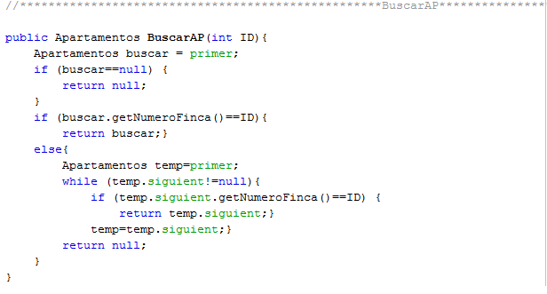

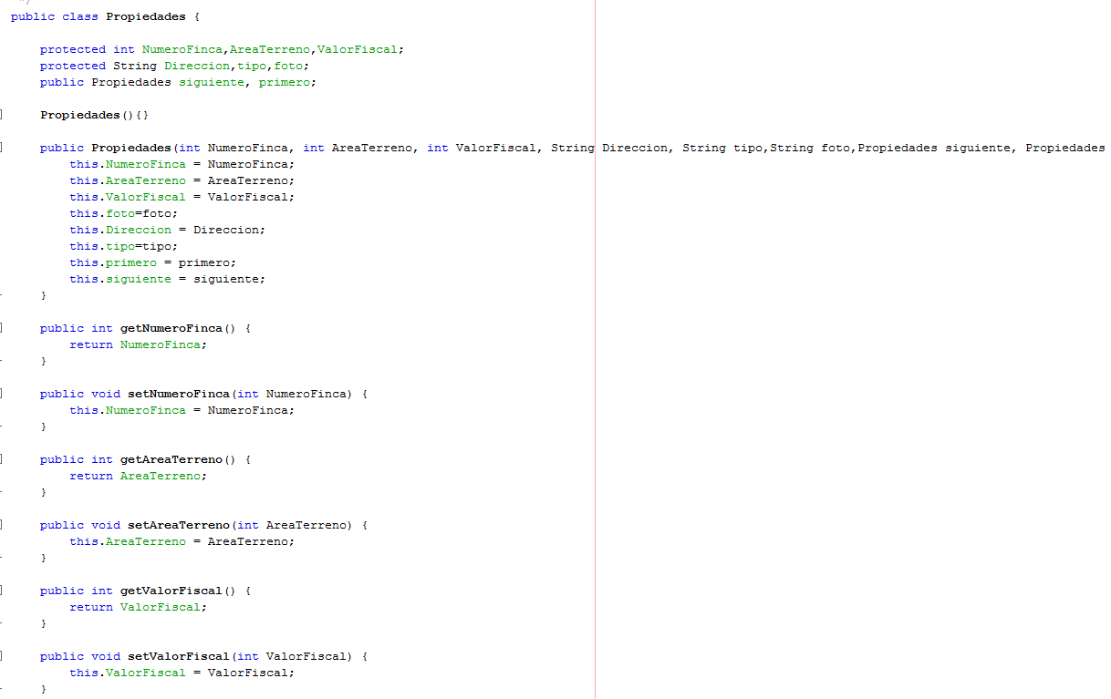

## Principio de la estética

El principio de la estética queda bastante reflejado en la interfaz gráfica (GUI) del proyecto, donde siempre se tuvo la mentalidad de lograr una interfaz bella, elegante y fácil de usar, que sea muy amigable con el usuario.

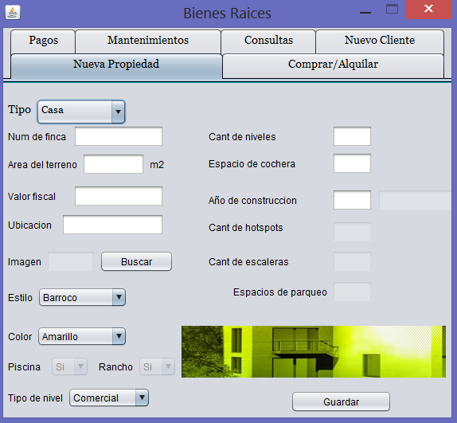

## Principio de la claridad

El principio de la claridad se trató de aplicar en el proyecto de manera que el código fue hecho de una manera explícita (aunque a veces se utilice abreviación) esto para que a cualquier persona que desee consultar el código se le facilite la comprensión de este sin la necesidad de una explicación amplia, en la imagen un ejemplo código bastante explícito.



## Principio de volver atrás

El principio de volver atrás es algo que cada persona practica a su forma, de manera personal, para este proyecto se aplicó de buena manera pues se dividió el trabajo por partes y la realización de estas se dio de manera continua dedicándole distintos días a cada parte, lo cual evitaba que un tarea quedara pendiente y tuviera que realizarse en otro momento.

## Principio del tiempo y el dinero de otros

Aunque un proyecto de este tipo no involucra directamente dinero de personas o empresas el tiempo es algo muy importante en la vida de un estudiante, se debe saber administrar bien el mismo para poder cubrir todas las exigencias de cada curso, por lo tanto siempre se tuvo mucho orden en cuanto a los días y tiempo que se le dedicaría a cada parte del proyecto.

# Evitando “Olores de Software”

## Rigidez

Para evitar la rigidez del programa se trató de realizar métodos y crear las clases de manera que la aplicación pueda recibir posibles cambios a futuro sin presentar mayores inconvenientes.

En la imagen por ejemplo se muestra como los tipos de propiedades heredan de una clase que tiene los atributos principales, lo cual también aplica para evitar el problema de la repetición innecesaria.

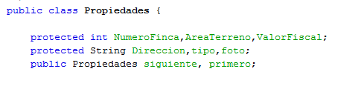

## Viscosidad

El proyecto fue realizado siempre teniendo en mente lograr un programa que sea amigable para el usuario y no se haga tedioso utilizarlo, para esto se implementó una interfaz muy sencilla y bastante clara.

